3η Εργαστηριακή Εργασία-Ψηφιακά Συστήματα VLSI

Όνομα: Καπάκος Γεώργιος

ΑΕΜ: 03165

# Α)

# faoi21:

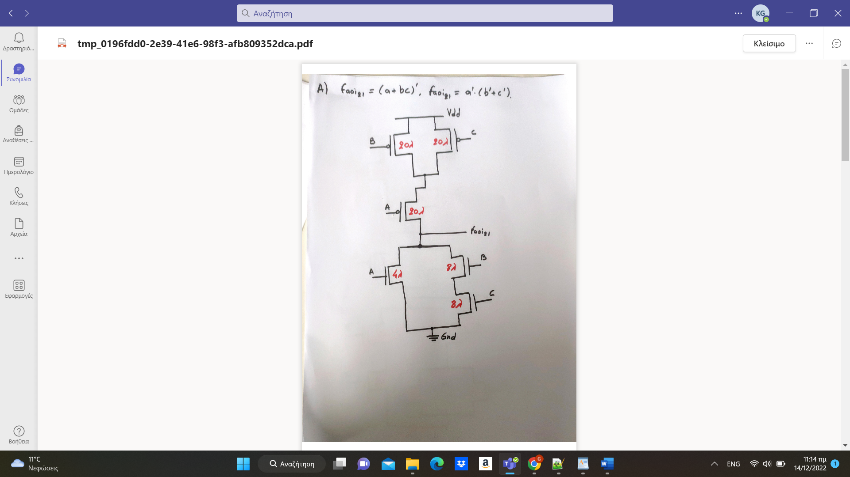

# faoi31:

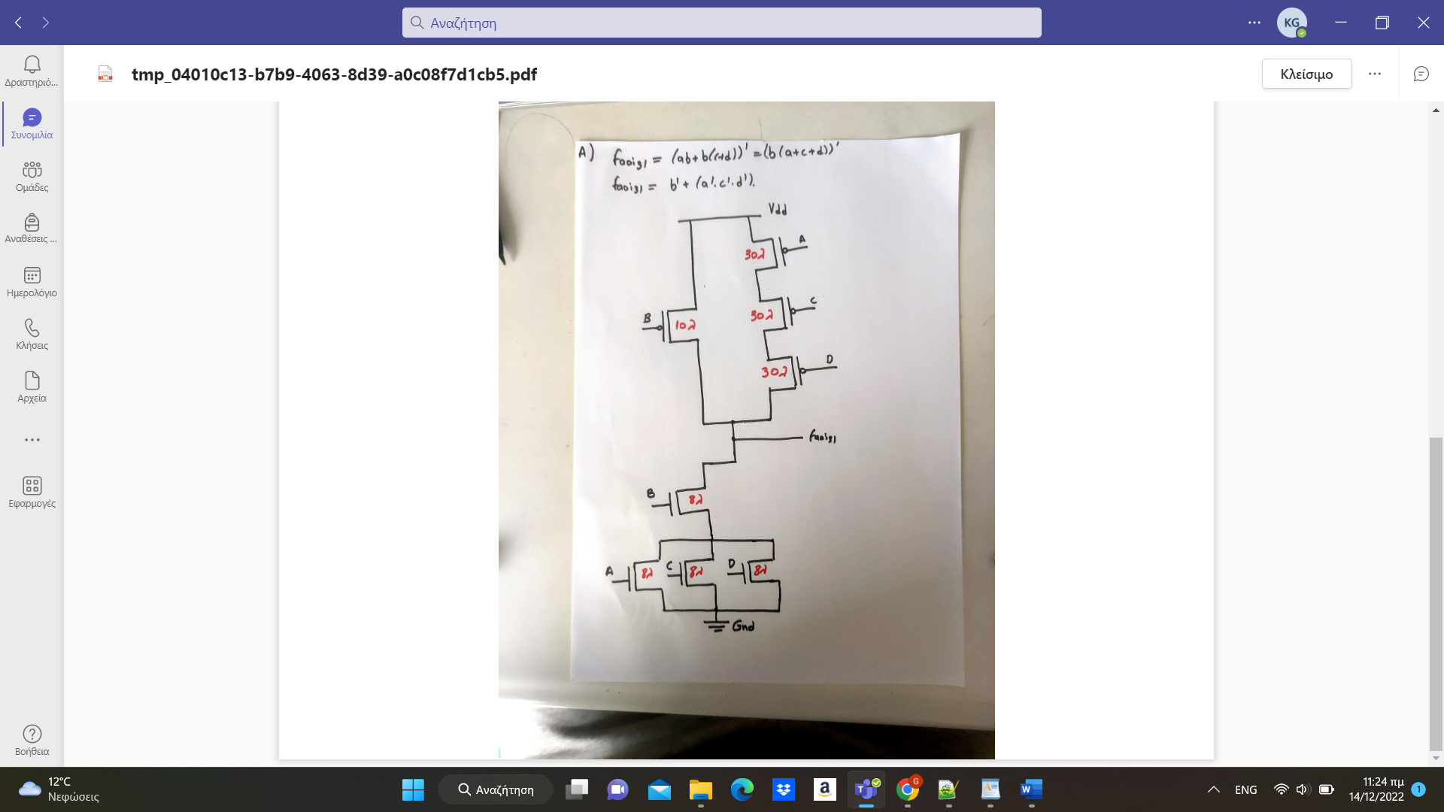

# fmag:

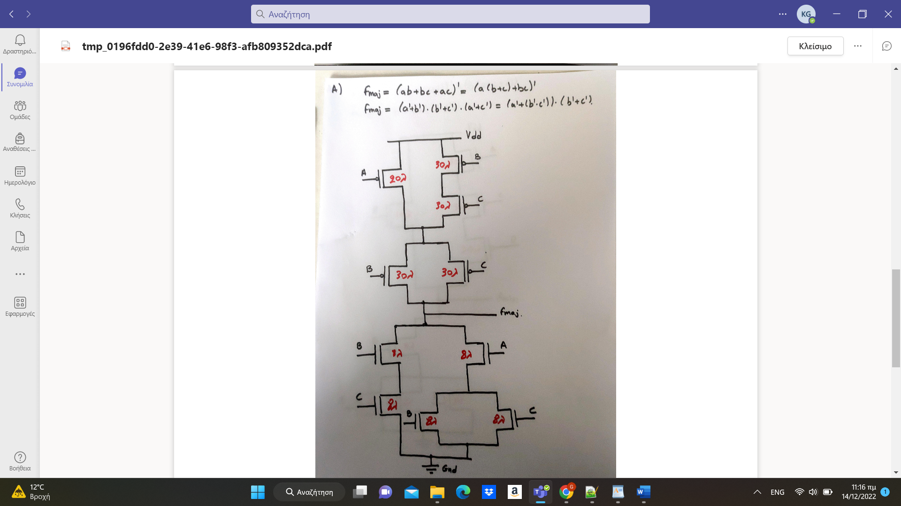

# faoi22:

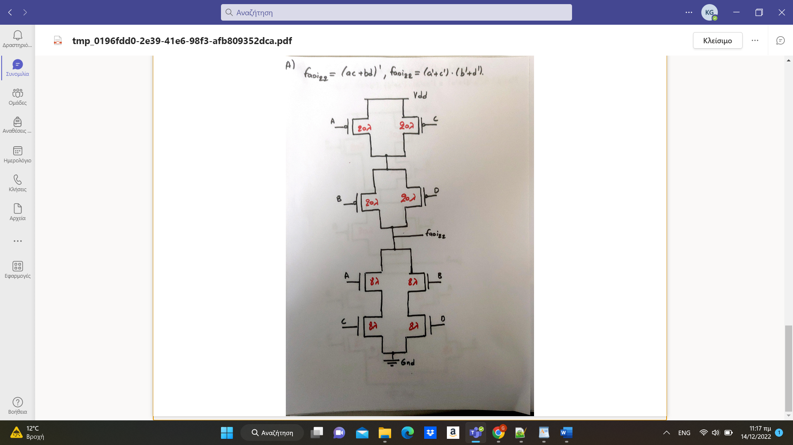

Το πλάτος ενός τρανζίστορ είναι αντιστρόφως ανάλογο της αντίστασης που εμφανίζει. Οπότε, για nMOS transistor Rn = 13kΩ θα έχω Wn = 2λ*2 = 4λ, ελάχιστο πλάτος, αφού θέλουμε το pull down stage να έχει συνολική αντίσταση 6,5kΩ, άρα 13/6,5 = 2, από κει προκύπτει ο συντελεστής που πολλαπλασιάζω το 2λ, για να βρω το ελάχιστο πλάτος.

Αντίστοιχα για το pMOS transistor Rp = 31kΩ θα έχω Wp = 2λ*5 = 10λ, ελάχιστο πλάτος, αφού θέλουμε το pull up stage να έχει συνολική αντίσταση 6,5kΩ, άρα 31/6,5 = 4,76923077,δηλαδή περίπου 5 , από κει προκύπτει ο συντελεστής που πολλαπλασιάζω το 2λ, για να βρω ελάχιστο πλάτος.

Τελικά προκύπτει Wn = 4λ & Wp =10λ.

Εάν τα τρανζίστορ βρίσκονται σε σειρά σε ένα μονοπάτι, τότε πολλαπλασιάζω τα πλάτη επί τον αριθμό των τρανζίστορ στο μονοπάτι. Εάν είναι παράλληλα δεν υπάρχει τέτοιο πρόβλημα.

Στις εικόνες παραπάνω παρατηρούμε την υλοποίηση των συνδυαστικών κυκλωμάτων καθώς και τα πλάτη των τρανζίστορ.

# Β)

# 

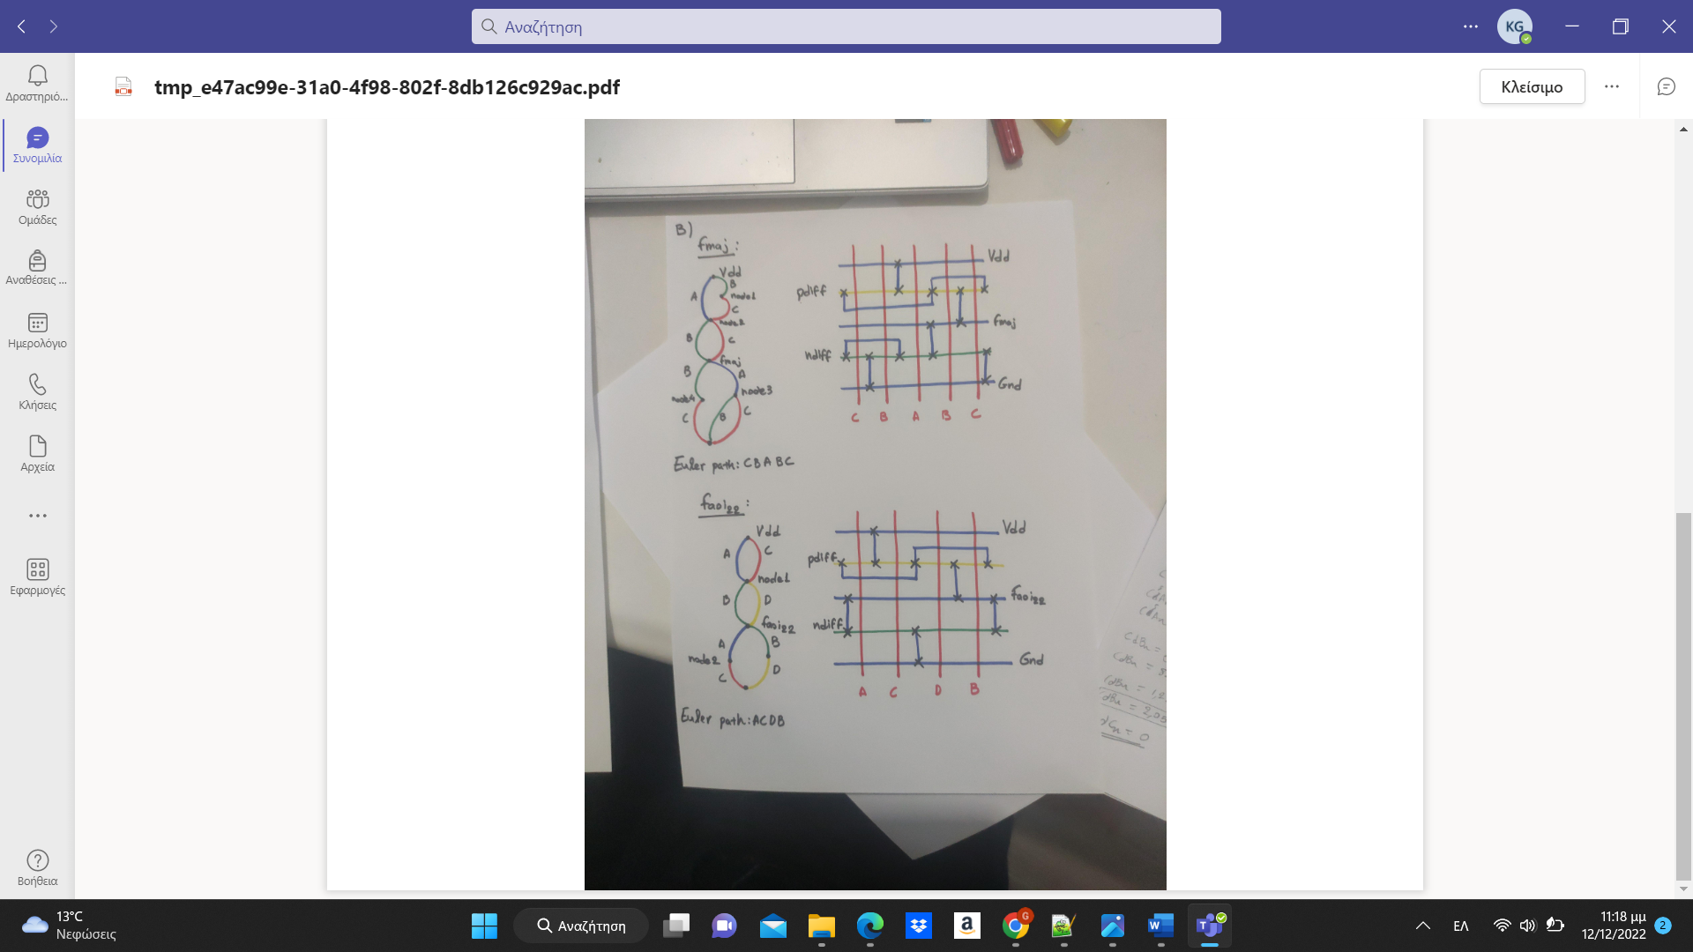

Στις παραπάνω εικόνες παρατηρούμε τα stick diagrams των συναρτήσεων του 1ου ερωτήματος. Τα stick diagrams υλοποιήθηκαν, μετά από την χρήση Euler paths, για την κάθε συνάρτηση, για να αποφευχθούν τυχόν ‘’κοψίματα’’ στο ndiffusion & pdiffusion.

# c)

Με την χρήση του μάτζικ από τα stick diagrams, που έχουμε υλοποιήσει πάνω παίρνουμε τα παρακάτω σχήματα, καθώς και τους πίνακες αληθείας από τις συναρτήσεις και τις κυμματομορφές τους στο ngspice, που επαληθεύουν τους πίνακες αληθείας.

# faoi21:

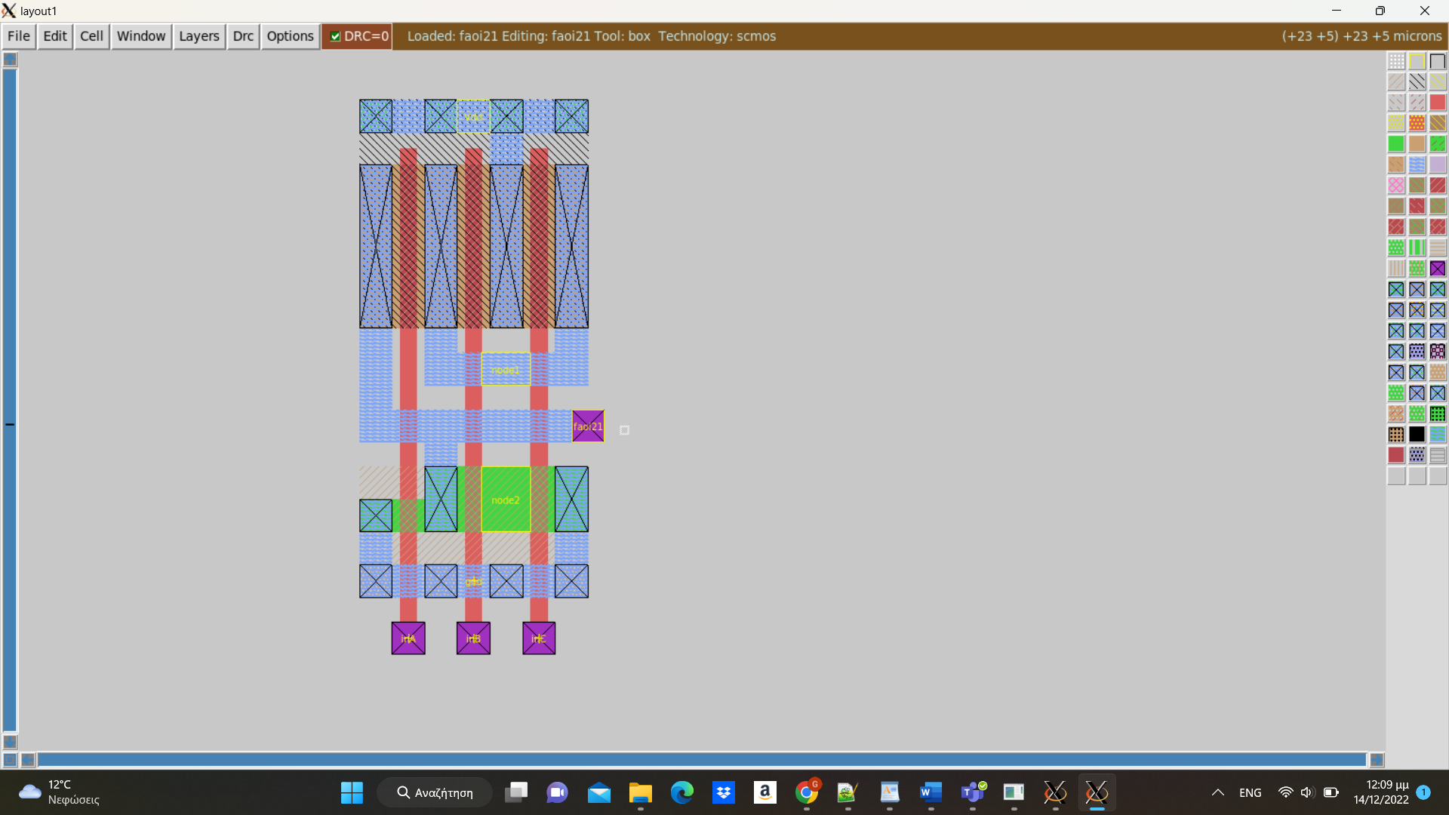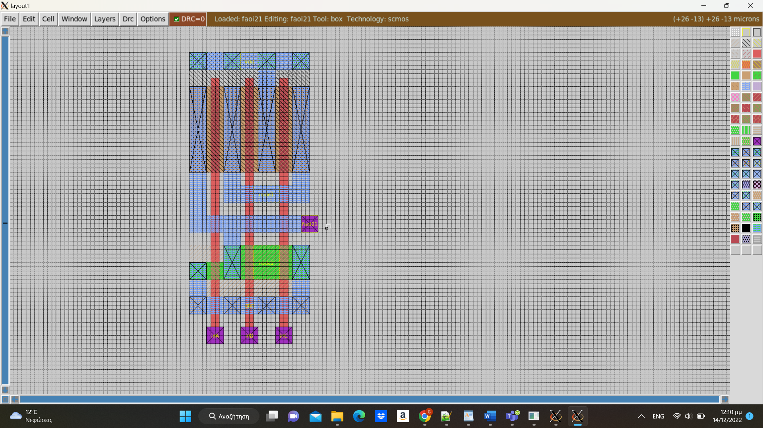

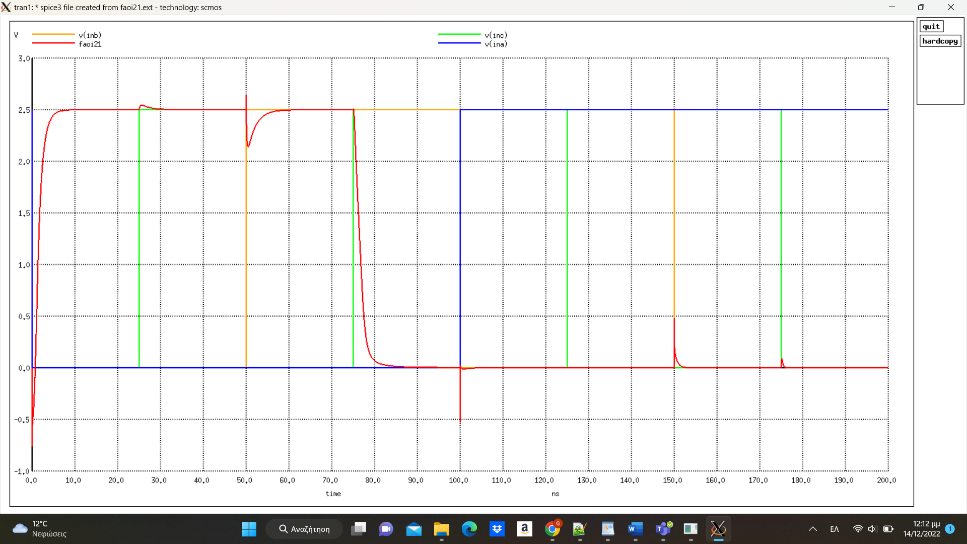

|  |  |  |  |
| --- | --- | --- | --- |
| A | B | C | Faoi21 |
| 0 | 0 | 0 | 1 |
| 0 | 0 | 1 | 1 |
| 0 | 1 | 0 | 1 |
| 0 | 1 | 1 | 0 |
| 1 | 0 | 0 | 0 |
| 1 | 0 | 1 | 0 |
| 1 | 1 | 0 | 0 |
| 1 | 1 | 1 | 0 |

# faoi31:

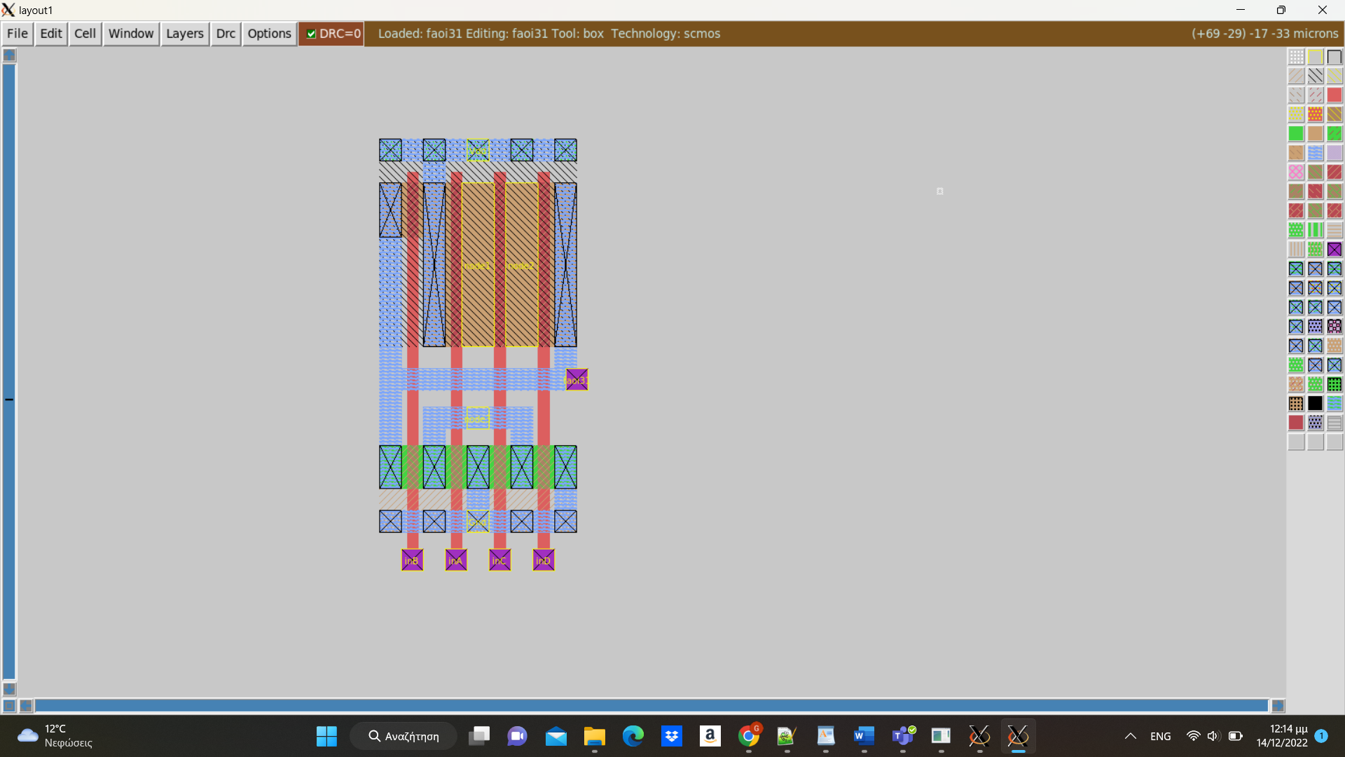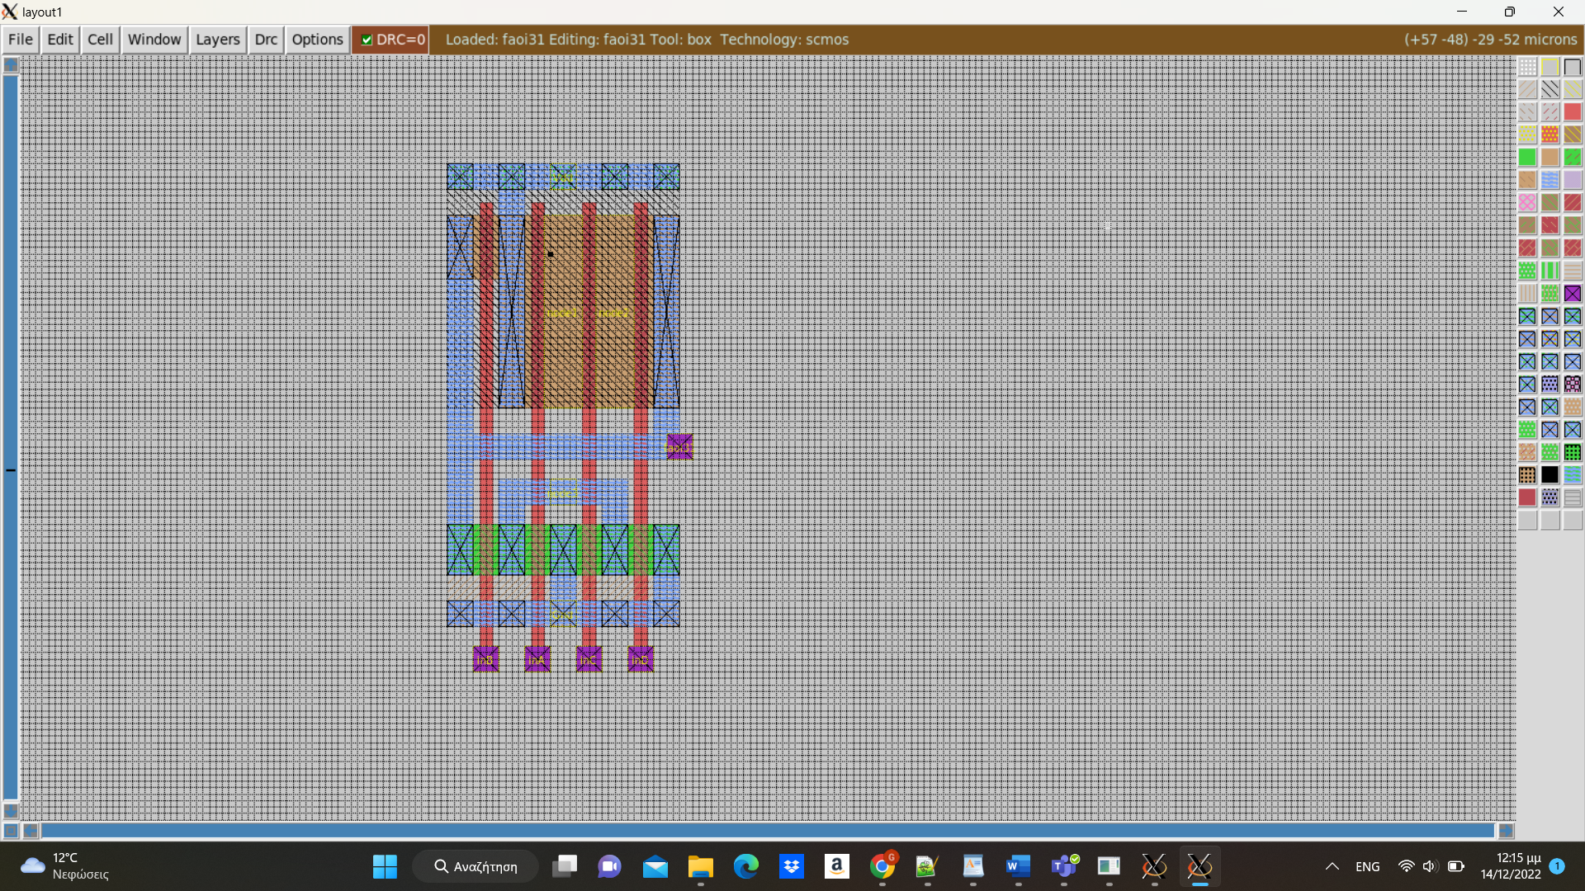

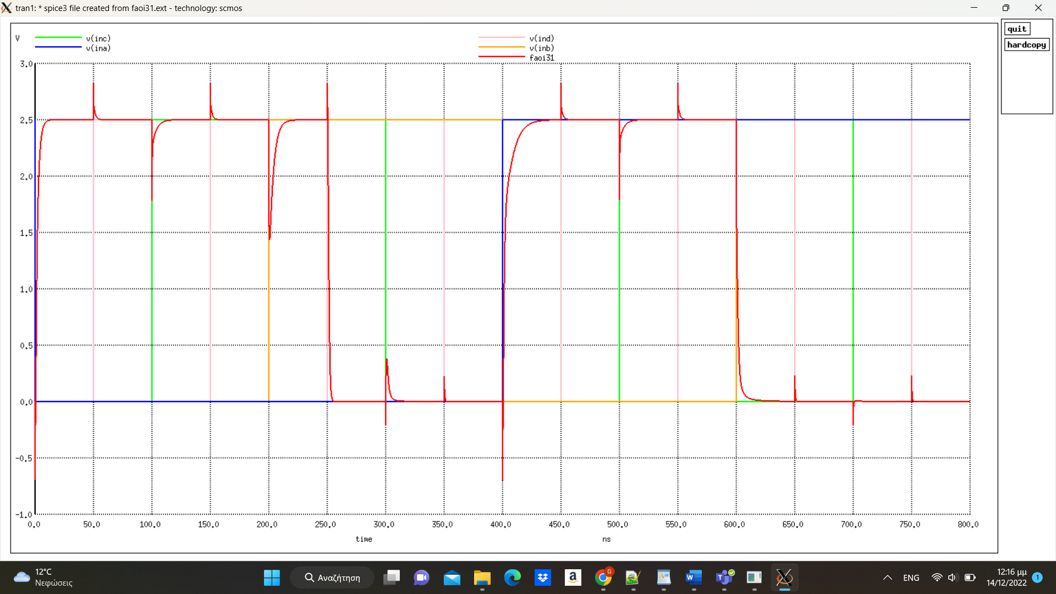

|  |  |  |  |  |
| --- | --- | --- | --- | --- |
| A | B | C | D | Faoi31 |
| 0 | 0 | 0 | 0 | 1 |
| 0 | 0 | 0 | 1 | 1 |
| 0 | 0 | 1 | 0 | 1 |
| 0 | 0 | 1 | 1 | 1 |
| 0 | 1 | 0 | 0 | 1 |
| 0 | 1 | 0 | 1 | 0 |
| 0 | 1 | 1 | 0 | 0 |
| 0 | 1 | 1 | 1 | 0 |
| 1 | 0 | 0 | 0 | 1 |
| 1 | 0 | 0 | 1 | 1 |
| 1 | 0 | 1 | 0 | 1 |
| 1 | 0 | 1 | 1 | 1 |
| 1 | 1 | 0 | 0 | 0 |
| 1 | 1 | 0 | 1 | 0 |
| 1 | 1 | 1 | 0 | 0 |
| 1 | 1 | 1 | 1 | 0 |

# fmaj:

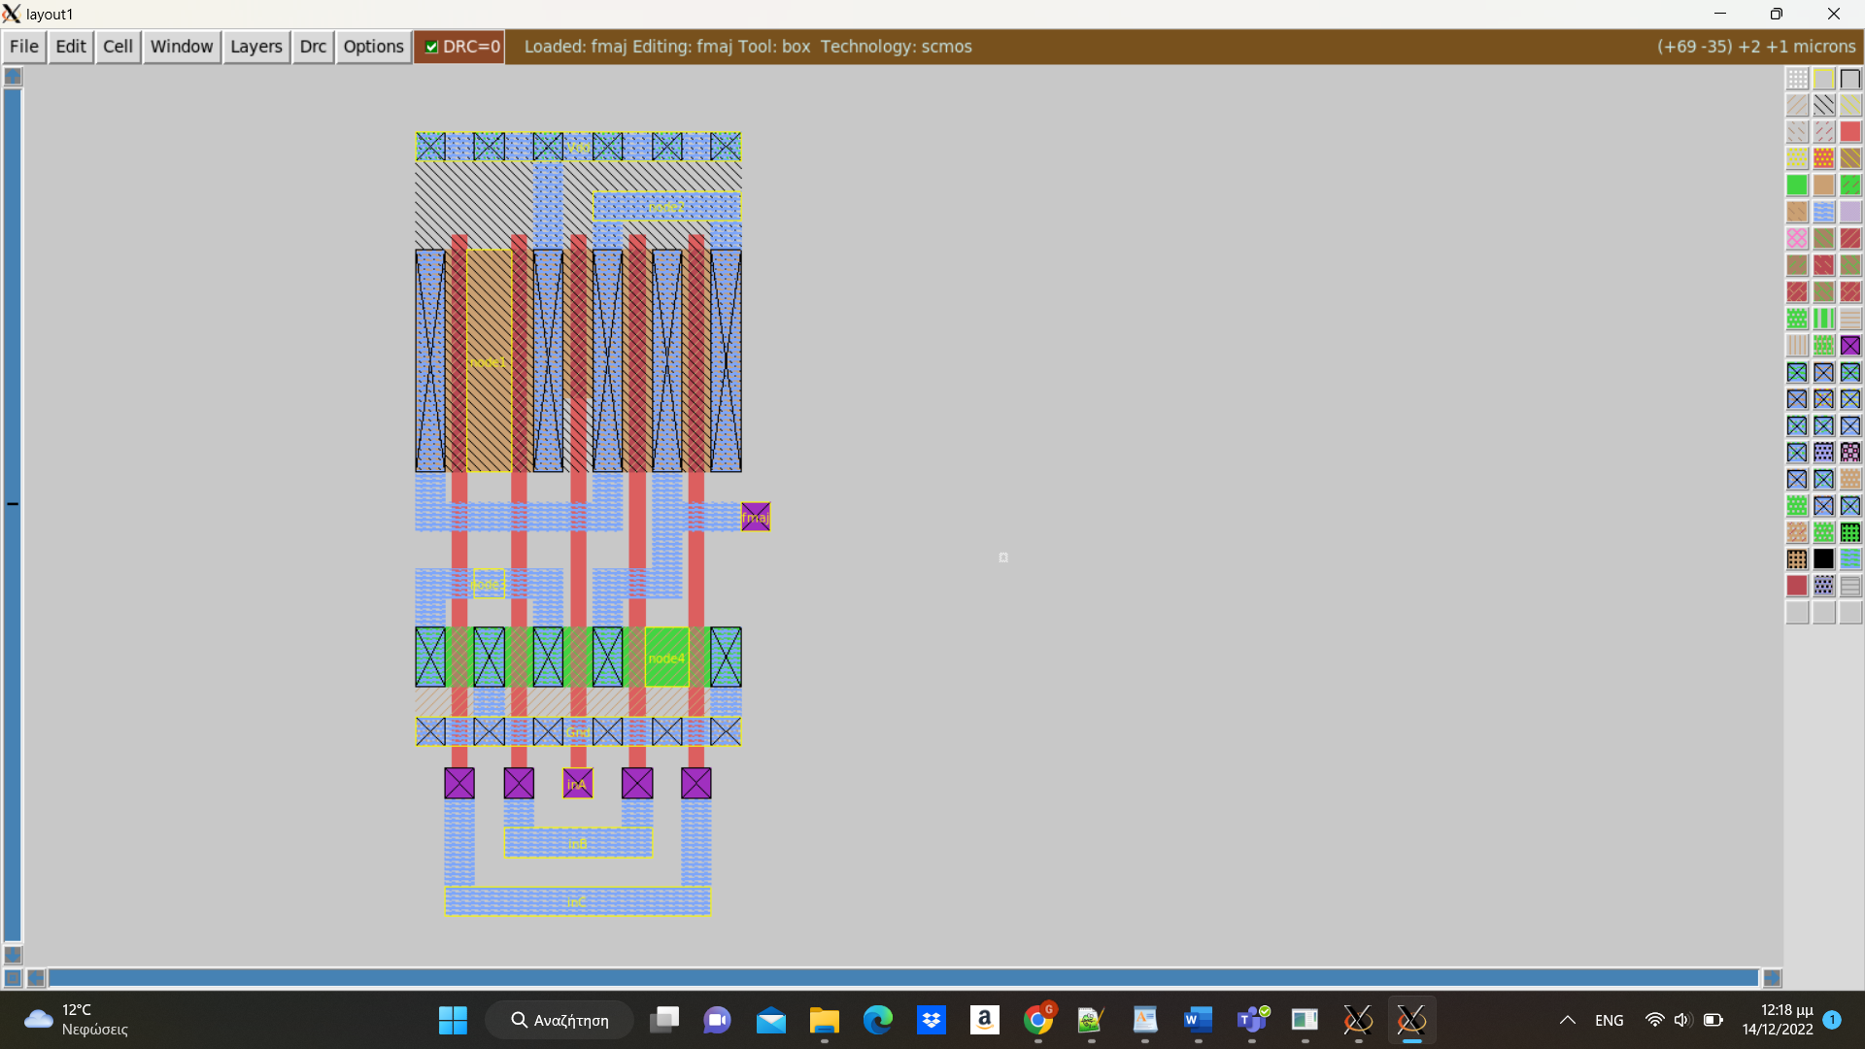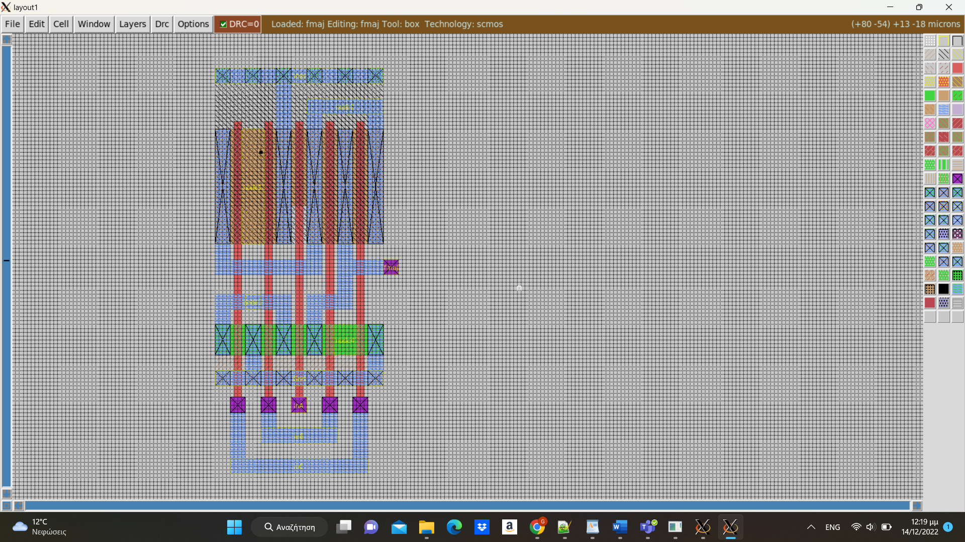

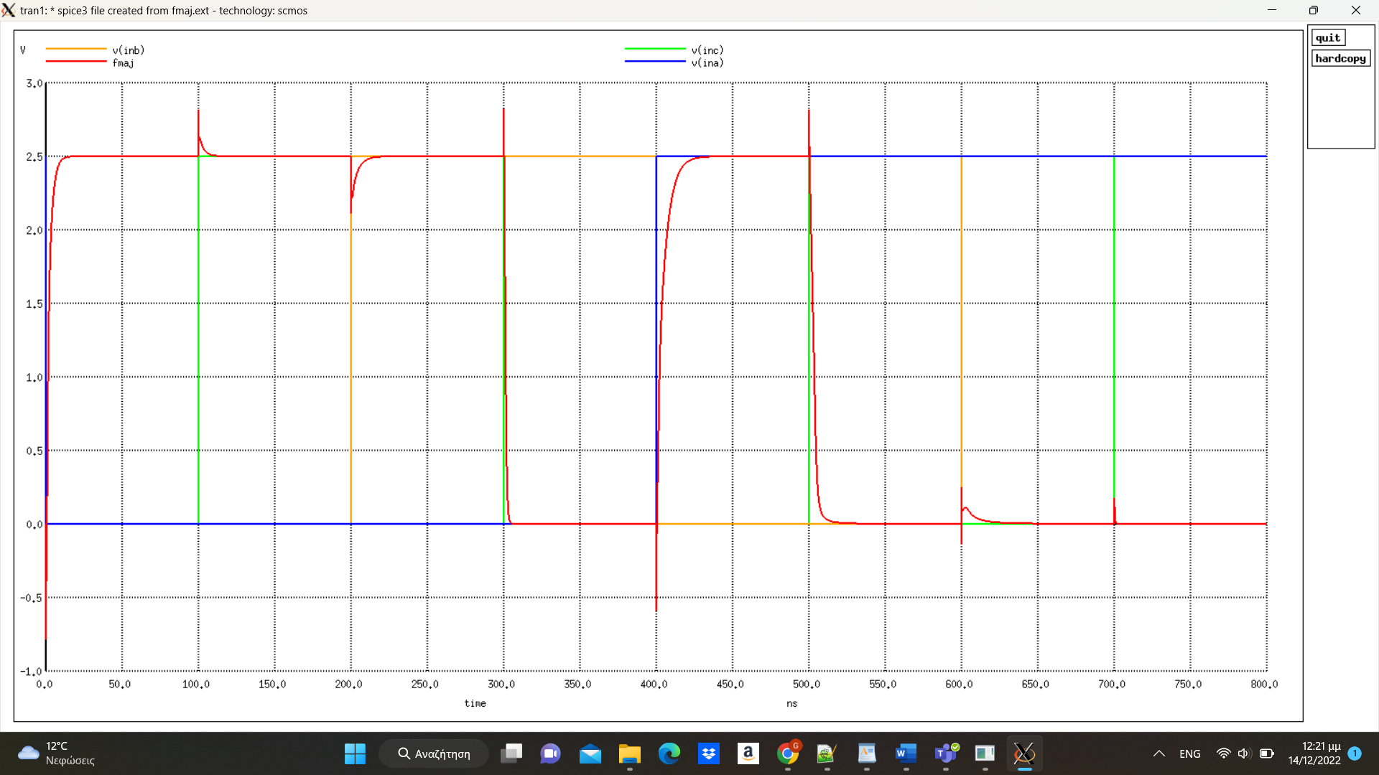

|  |  |  |  |
| --- | --- | --- | --- |
| A | B | C | Fmaj |
| 0 | 0 | 0 | 1 |
| 0 | 0 | 1 | 1 |
| 0 | 1 | 0 | 1 |
| 0 | 1 | 1 | 0 |
| 1 | 0 | 0 | 1 |
| 1 | 0 | 1 | 0 |
| 1 | 1 | 0 | 0 |
| 1 | 1 | 1 | 0 |

# faoi22:

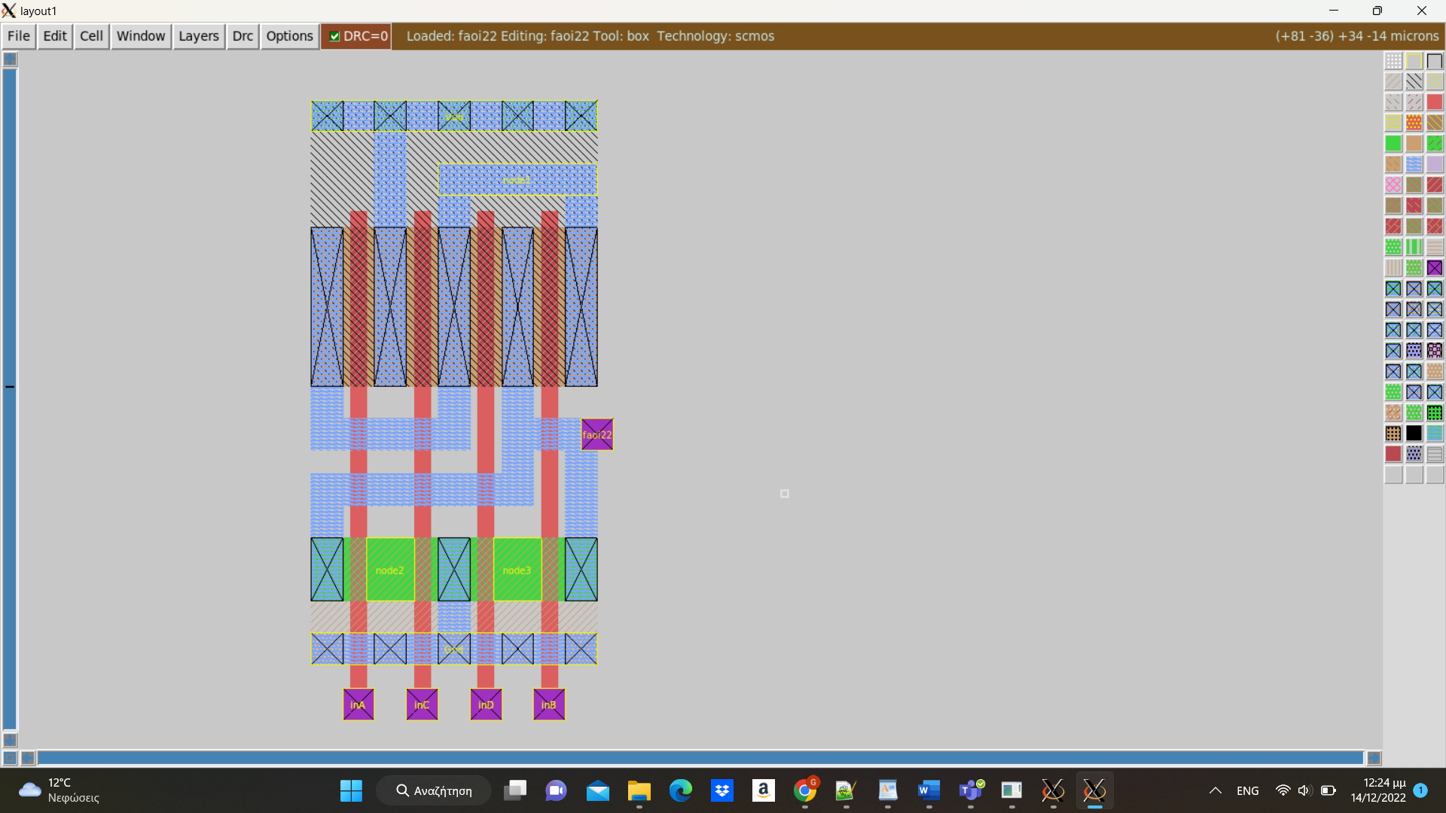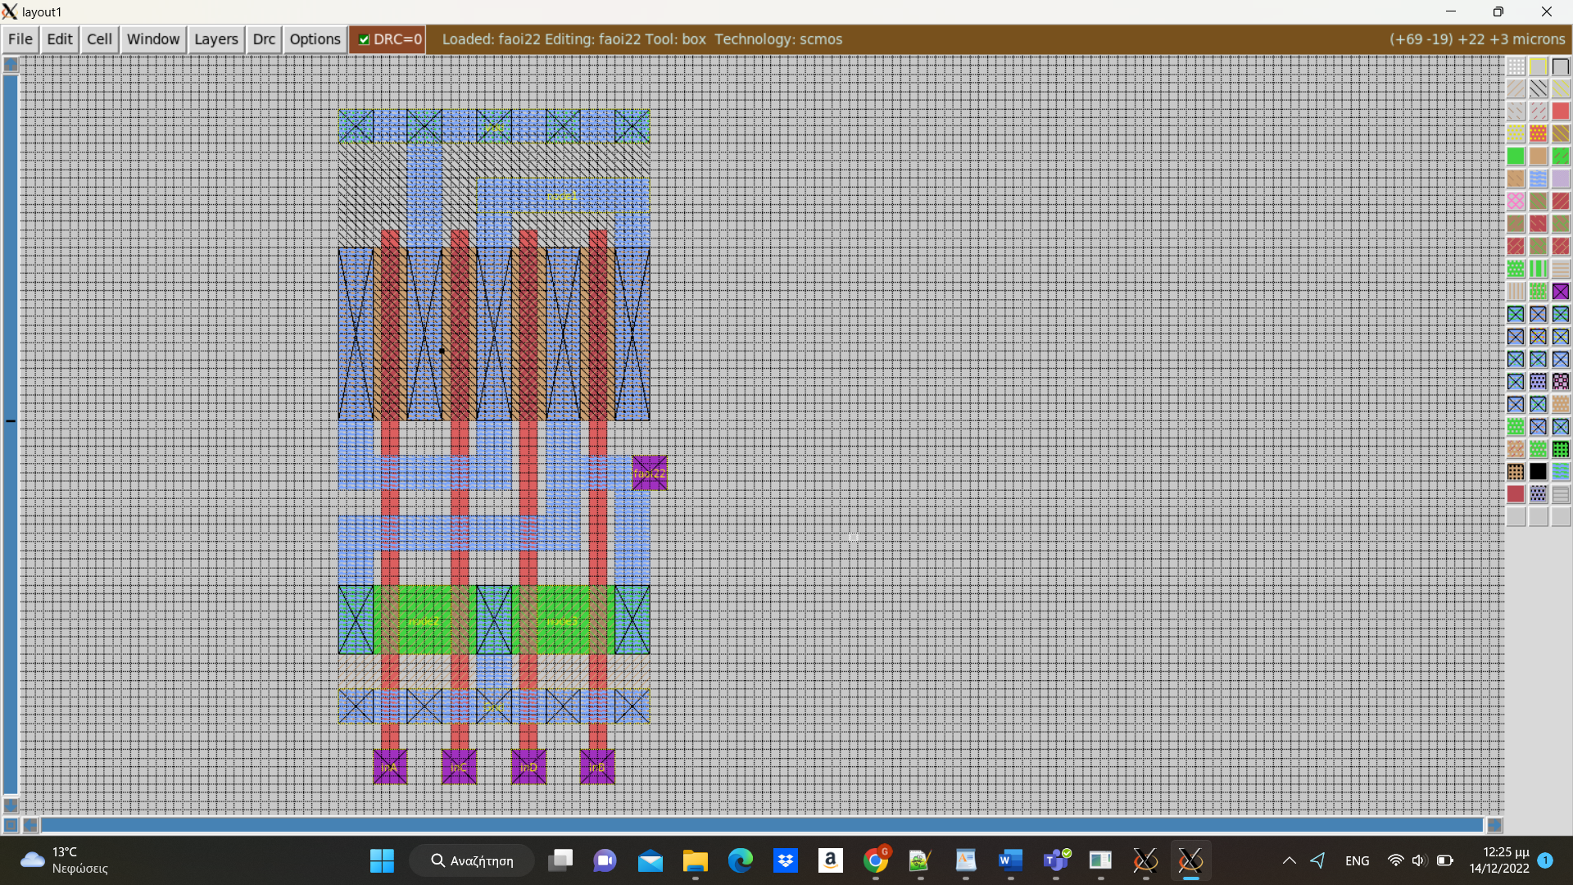

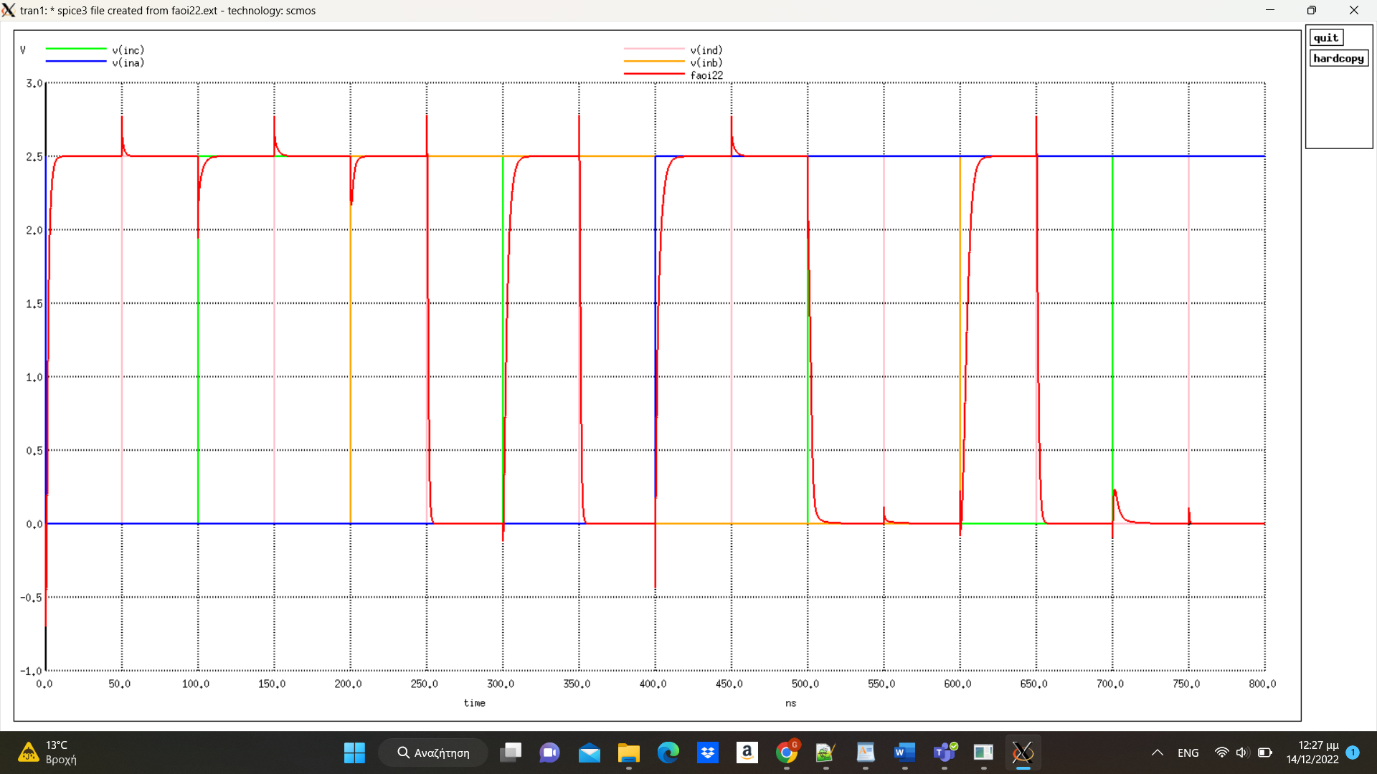

|  |  |  |  |  |
| --- | --- | --- | --- | --- |
| A | B | C | D | Faoi22 |
| 0 | 0 | 0 | 0 | 1 |
| 0 | 0 | 0 | 1 | 1 |
| 0 | 0 | 1 | 0 | 1 |
| 0 | 0 | 1 | 1 | 1 |
| 0 | 1 | 0 | 0 | 1 |
| 0 | 1 | 0 | 1 | 0 |
| 0 | 1 | 1 | 0 | 1 |
| 0 | 1 | 1 | 1 | 0 |
| 1 | 0 | 0 | 0 | 1 |
| 1 | 0 | 0 | 1 | 1 |
| 1 | 0 | 1 | 0 | 0 |
| 1 | 0 | 1 | 1 | 0 |
| 1 | 1 | 0 | 0 | 1 |
| 1 | 1 | 0 | 1 | 0 |
| 1 | 1 | 1 | 0 | 0 |
| 1 | 1 | 1 | 1 | 0 |

# D)

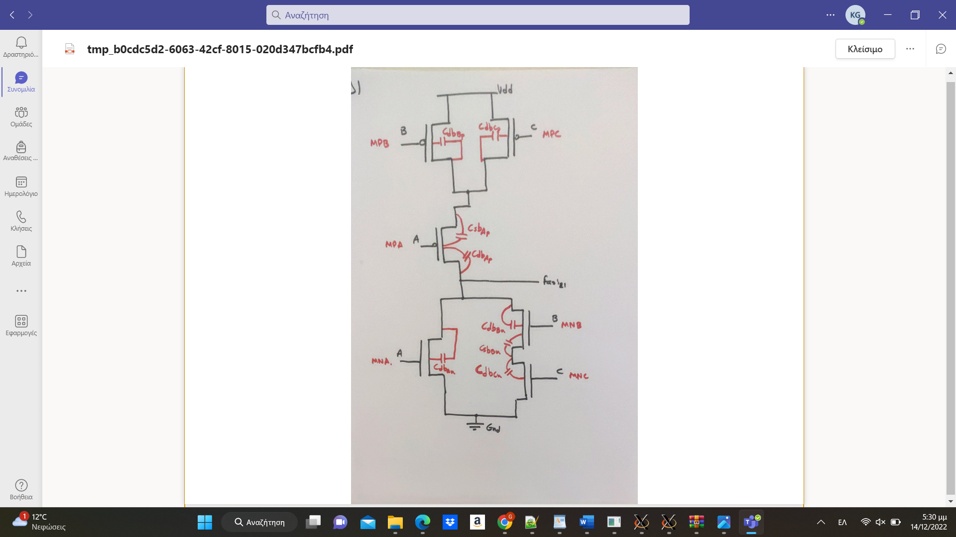

Θα υπολογίσουμε τις διαστάσεις των τρανζίστορ του συνδυαστικού κυκλώματος faoi21. Για τον υπολογισμό του εμβαδού του κάθε τρανζίστορ του κυκλώματος μετράω τα κουτάκια από τα οποία αποτελείται στο magic. Οπότε παίρνουμε τον παρακάτω πίνακα:

|  |  |  |  |  |  |
| --- | --- | --- | --- | --- | --- |
| Transistor | W(λ) | AS(λ2) | AD(λ2) | PS(λ) | PD(λ) |
| MNA | 4λ | 20λ2 | 20λ2 | 14λ | 10λ |
| MNB | 8λ | 24λ2 | 24λ2 | 6λ | 6λ |
| MNC | 8λ | 40λ2 | 24λ2 | 18λ | 6λ |
| MPA | 20λ | 60λ2 | 100λ2 | 6λ | 30λ |
| MPB | 20λ | 60λ2 | 60λ2 | 6λ | 6λ |
| MPC | 20λ | 60λ2 | 100λ2 | 6λ | 30λ |

Για λ = 0.125μm έχω:

|  |  |  |  |  |  |
| --- | --- | --- | --- | --- | --- |
| Transistor | W(μm) | AS(μm 2) | AD(μm 2) | PS(μm) | PD(μm) |
| MNA | 0,5 | 0,3125 | 0,3125 | 1,75 | 1,25 |
| MNB | 1 | 0,375 | 0,375 | 0,75 | 0,75 |
| MNC | 1 | 0,625 | 0,375 | 2,25 | 0,75 |
| MPA | 2,5 | 0,9375 | 1,5625 | 0,75 | 3,75 |
| MPB | 2,5 | 0,9375 | 0,9375 | 0,75 | 0,75 |
| MPC | 2,5 | 0,9375 | 1,5625 | 0,75 | 3,75 |

Τα MNA, MNB, MNC περιγράφουν τα nMOS transistor με εισόδους Α, B, C.

Τα MPA, MPB, MPC περιγράφουν τα pMOS transistor με εισόδους Α, B, C.

Με την χρήση των εμβαδών του παραπάνω πίνακα υπολογίζουμε τις χωρητικότητες διάχυσης, για μετάβαση 1->0 :

Οι χωρητικότητες διάχυσής τους είναι:

pMOS:

CdbpA = Kpj * ADp * Cj + Kpjsw * PDp * Cjsw=0,79*1,5625*1,9+0,86*3,75*0,22=3,0548125 fF

CsbpA = Kpj * ASp * Cj + Kpjsw * PSp * Cjsw=0,79*0,9375*1,9+0,86*0,75*0,22=1,5490875 fF

CdbpB = Kpj * ADp * Cj + Kpjsw * PDp * Cjsw=0,79*0,9375*1,9+0,86*0,75*0,22=1,5490875 fF

CdbpC = Kpj * ADp * Cj + Kpjsw * PDp * Cjsw=0,79*1,5625*1,9+0,86*3,75*0,22=3,0548125 fF

nMOS:

CdbnA = Knj * ADn * Cj + Knjsw * PDn * Cjsw=0,57*0,3125*2+0,61*1,25*0,28=0,56975fF

CdbnB = Knj * ADn * Cj + Knjsw * PDn * Cjsw=0,57*0,375*2+0,61*0,75*0,28=0,5556 fF

CsbnB = Knj * ASn * Cj + Knjsw * PSn * Cjsw=0,57*0,375*2+0,61*0,75*0,28=0,5556 fF

CdbnC = Knj * ADn * Cj + Knjsw * PDn * Cjsw=0,57*0,375*2+0,61*0,75*0,28=0,5556fF

Οι χωρητικότητες από το source στο bulk, των υπόλοιπων τρανζίστορ επειδή είτε συνδέονται στην πηγή είτε στην γείωση παραλείπονται.

# Ε)

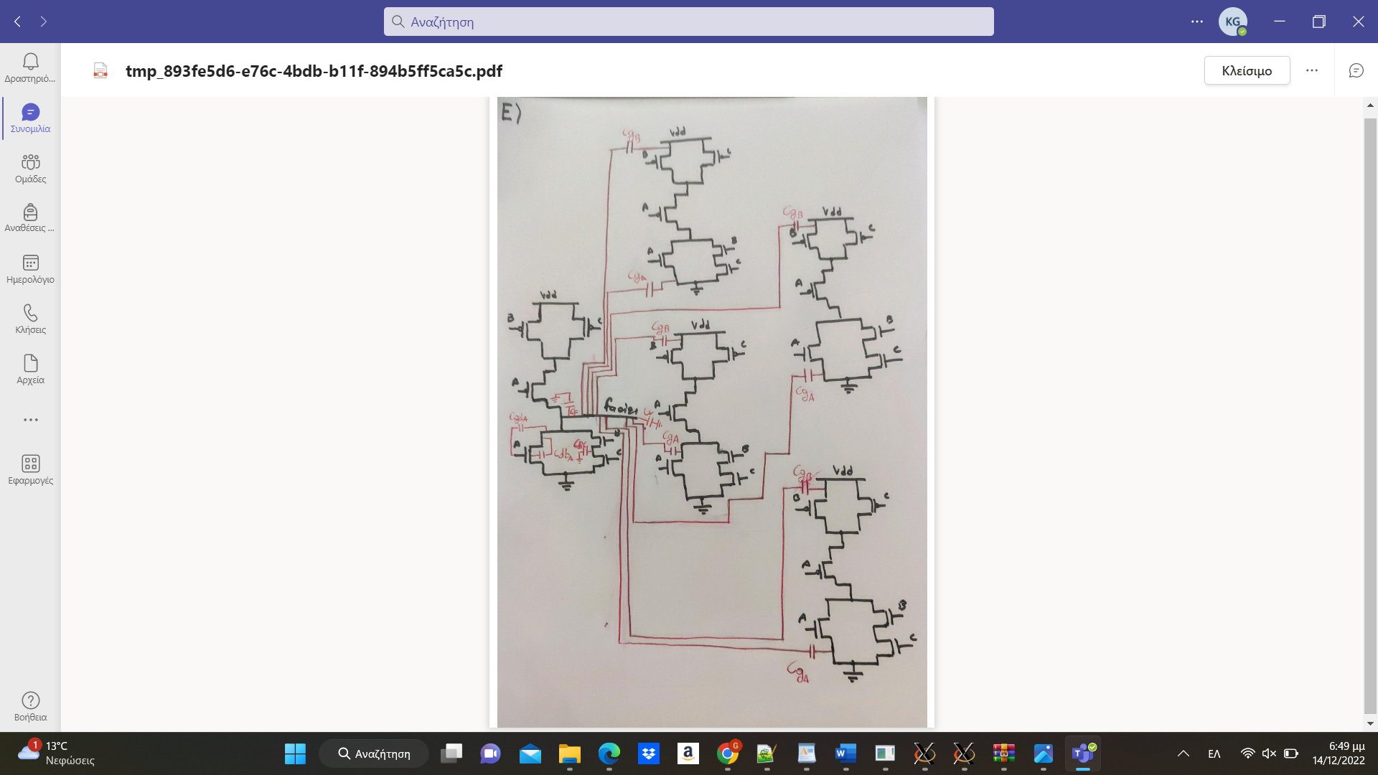

Οι συνδέσεις που παρατηρούμε στο σχήμα με τους πυκνωτές θα χρησιμοποιηθούν για την εύρεση της καθυστέρησης Elmore.

Δεν διαλέγω το μονοπάτι που περιέχει το nMOS transistor μόνο του. Επιλέγω το άλλο μονοπάτι που περιέχει σε σειρά δύο nMOS transistors. Δεν γίνεται να επιλέξω και τα 2, επειδή θα δημιουργήσει γέφυρα στο κύκλωμα. Το μονοπάτι μας έχει την χωρητικότητα Cbc, ανάμεσα στο B & C transistor και την χωρητικότητα Cf. Επιπλέον το pull-up stage δεν μετέχει καθόλου στην έξοδο του κυκλώματος, αφού μας ζητείται η χείριστη περίπτωση μόνο του σταδίου καθέλκυσης.

Επιπρόσθετα παρατηρούμε από το σχήμα ότι δύο πηγές σε κάθε ένα από τα 4 παράλληλα κυκλώματα μία από το pull-up stage & μία pull-down stage, εμφανίζουν 2 χωρητικότητες.

Υπολογίζουμε τις χωρητικότητες για το κύκλωμα:

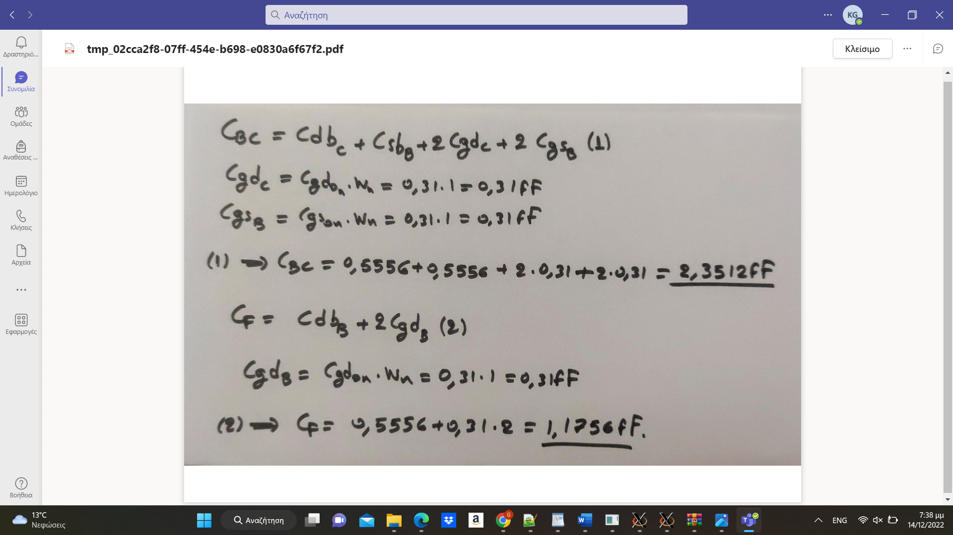

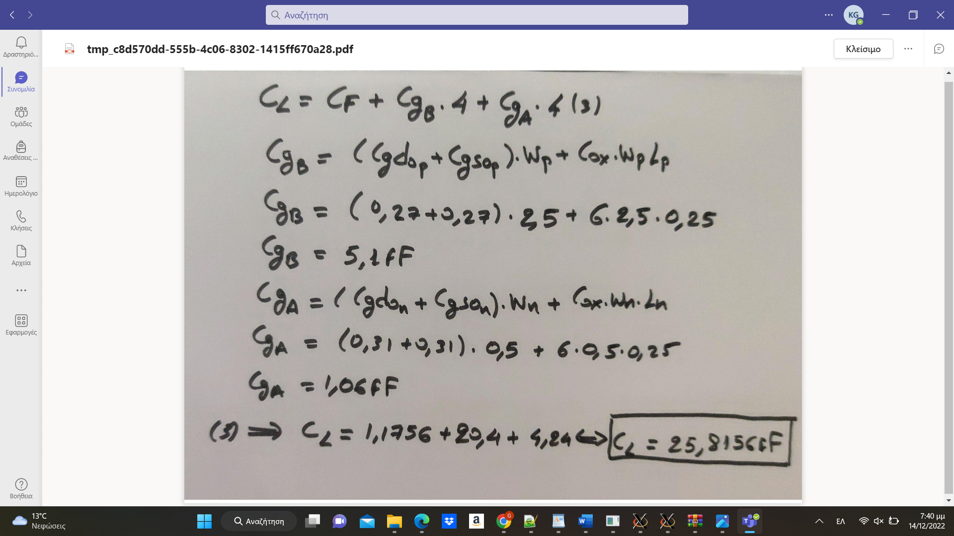

Αφού υπολογίσαμε όλες τις χωρητικότητες που θα χρειαστούμε για το κύκλωμα τώρα μπορούμε να βρούμε την καθυστέρηση Elmore:

Από τον τύπο της καθυστέρησης Elmore έχω:

τ = Rn * (Cbc + CL) + Rn * CL

τ = 13 * (2,3512 + 25,8156) + 13 * 25,8156

τ = 707,7712psec